**Poner a los pobres en el centro… y enfrentar las causas**

*(pensar la Jornada de los pobres)*

*Eduardo de la Serna*

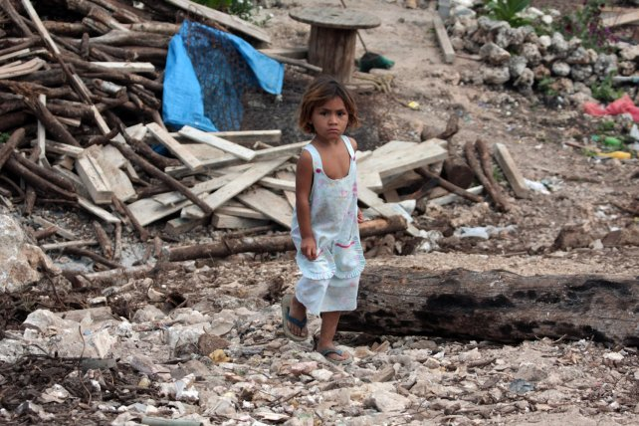

Dejando de lado los aspectos comerciales de tantos “*días de*…”, podemos – con sus límites o con sus valoraciones – reconocerles – no en todos los casos – cierto valor.

Un ejemplo podríamos verlo en el “*día de la/s madre/s*”. Obviamente si un hijo se desentiende de ella todo el año, si es indiferente a su situación, si la ignora, recordarla “*un día*” es una ironía, o una burla cínica; o un simple “*lavado de conciencia*”.

Algo semejante puede decirse de la actual “*jornada de los pobres*”. Tener presentes a los pobres es algo fundamental para garantizar la fidelidad al Evangelio, pero – del mismo modo que suele decirse “*el día de la madre debe ser todos los días*” – hemos de señalar que, si la dedicación a los pobres no es de cada día, celebrar la jornada se asemeja a una burla y no a un hecho cristiano.

No está de más comentar algunos aspectos al pensar en esta jornada. Porque, y lo hemos señalado en más de una ocasión, *la pobreza es un pecado*. La pobreza es hambre, es no tener acceso a la salud, a un salario digno, a un trabajo justamente remunerado, la pobreza es muerte. ¿Podemos “celebrar” eso? ¡Ciertamente no! Lo que se pretende es visibilizar lo invisible (porque la mejor forma de suavizar y calmar la conciencia ante la horrorosa dimensión de la pobreza, es invisibilizarla. No se la ve, no existe. O – si no queda más remedio que verla – se distorsiona la realidad: son migrantes, son perezosos, son sucios-vagos-ignorantes…). Los pobres no tienen nombre, sólo genéricos: son “negros”, o son “paraguayos/peruanos/bolivianos”, son “mapuche”… a diferencia de los que son “como uno” que son Mauri, Mirta, Marce… o Nicole.

Otro elemento invisibilizado es el análisis de las causas. ¿Por qué hay pobres? Suele ser frecuente en varios sujetos que hablan de los pobres la negativa sistemática a preguntarse por las causas de la pobreza. La injusticia, la opresión, la violencia, la esclavitud (cada vez menos solapada), la dependencia… la riqueza, en suma, no aparecen en los análisis o comentarios. Una buena mirada contrastante es comparar los textos de los profetas o de los Santos Padres de la Iglesia y muchos documentos episcopales. El reciente texto de la Conferencia episcopal Argentina convocando a la jornada de los pobres resulta un patético ejemplo de una referencia a los pobres donde nada se dice de combatir las causas.

Otro elemento, y lo confieso con indignación, es la actitud – de nuevo pienso en el texto episcopal – que parece casi como si les pidiera perdón a los ricos por dedicarle un día a los pobres. La distorsión del Magníficat (y no es la primera vez, ya que en *Líneas Pastorales para la Nueva Evangelización* 29 ya lo habían hecho) deforman un texto bíblico para no quedar mal. Para ser claros comparo los 4 textos: el Magnificat, la Exhortación de Pablo VI sobre la Virgen María (citada en LPNE), y los dos textos episcopales argentinos:

|  |  |  |  |
| --- | --- | --- | --- |
| Evangelio de *Lucas*1,51-53 | “*Marialis Cultus*”, Pablo VI, 37 | Líneas Pastorales para la Nueva Evangelización, 29 | Invitación a la Jornada de los pobres |
| *Despliega la fuerza de su brazo, dispersa a los soberbios en sus planes, derriba del trono a los poderosos y eleva a los humildes, colma de bienes a los hambrientos y despide vacíos a los ricos.* | …comprobará con gozosa sorpresa que María de Nazaret, aún habiéndose abandonado a la voluntad del Señor, fue algo del todo distinto de una mujer pasivamente remisiva o de religiosidad alienante, antes bien fue mujer que no dudó en proclamar que Dios es vindicador de los humildes y de los oprimidos y derriba sus tronos a los poderosos del mundo (cf. Lc 1, 51-53)" | ... No  dudó  en  proclamar  que  Dios  es  garante  y  vindicador  de  la dignidad  de  los  humildes  y  oprimidos  y  que,  *si  es  el  caso*,  derriba  de  sus  tronos  a  los  poderosos  del mundo. | ... Como María de Nazareth es necesario proclamar que Dios y su acción operante en los creyentes *es capaz de*cambiar sistemas de desigualdad e inequidad (cf. Lc 1,51-53). |

En lo personal, celebro que exista una Jornada de los pobres. Pero lo celebro en la medida que permite visibilizar una realidad negada. Pero tengo claro que la Iglesia de los pobres (Juan XXIII, Juan Pablo II) debe “anunciar el Evangelio a los pobres”. Y esto no significa algo “en el aire”. El Espíritu unge a Jesús para ser mesías de los pobres (“*me ha ungido para anunciar buenas noticias a los pobres*”). Pero esas “buenas noticias” no son que “se irán al cielo”, sino que su situación va a cambiar:

* *El Espíritu del Señor está sobre mí, porque él me ha ungido para que dé la Buena Noticia a los pobres; me ha enviado a anunciar la libertad a los cautivos y la vista a los ciegos, para poner en libertad a los oprimidos, para proclamar el año de gracia del Señor*. (Lc 4:18-19)
* *Vayan a informar a Juan de lo que han visto y oído: los ciegos recobran la vista, los cojos caminan, los leprosos quedan limpios, los sordos oyen, los muertos resucitan, los pobres reciben la Buena Noticia*. (Lc 7:22)

Lo que los testigos pueden observar es un cambio de situación: los ciegos ven, los sordos oyen, los cautivos son liberados y la buena noticia a los pobres es la noticia de que su situación va a cambiar, como cambia también la situación de los ricos y los poderosos (tema frecuente en Lucas: 6,24; 16,25). Eso es lo que canta la Virgen María, precisamente. Por eso, en Lucas, la bienaventuranza no es “*de la pobreza*” como equívocamente dicen los obispos, sino “*de los pobres*”, y lo que se celebra es que su situación cambiará. Solo Mateo 5,3 propone la pobreza (qué él califica “*de espíritu*”) como modo de vida, como hace con las restantes bienaventuranzas cambiando el texto que él recibió de su fuente. Pero resulta extraño que en la jornada de los pobres, donde se nos invita a poner a los pobres en el centro, se escoja para la reflexión el texto de Mt 5 y no el de Lc 6 donde se canta la alegría de que la situación cambiará, y por eso es una “buena noticia”.

En suma, celebro la jornada “de los pobres” sabiendo que es un compromiso militante de los cristianos seguidores del Mesías de los pobres y miembros de la Iglesia de los pobres. Y celebro que la presencia de nuestros hermanos nos movilice en el compromiso de anunciarles buenas noticias, que no deben ni pueden ser “*opio del pueblo*” sino la firme decisión de caminar con ellos y ellas para buscar liberación. En estos tiempos de neoliberalismo, el gran causante de los pobres, tiempos en los que la pregunta de “*¿por qué hay pobres?*” no puede sino mirar a las políticas de gobierno y a los sectores de poder económico, y alentar la responsabilidad samaritana de aproximarnos al caído, sanar sus heridas y ponerles nombres y apellidos a los salteadores y bandidos que han dejado a nuestro pueblo medio muerto al costado del camino, en estos tiempos celebrar una “jornada de los pobres” debería movilizarnos y convertirnos a su causa, porque “*la Iglesia debe estar presente en la causa de los pobres*” (Juan Pablo II).